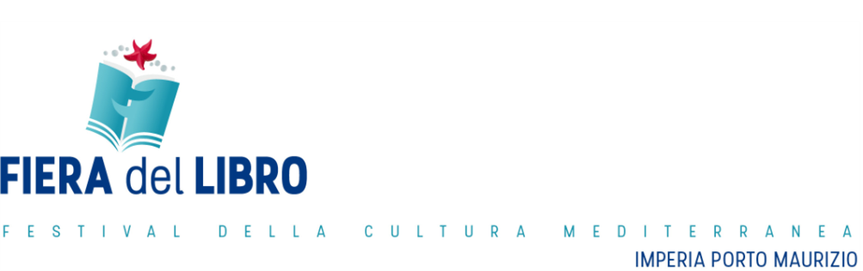
IMPERIA “CITTA' DEL LIBRO” inserita nell'elenco nazionale del “Centro per il Libro e la Lettura”
Dipartimento del Ministero per i Beni e le Attività Culturali

Da venerdì 31 maggio a domenica 02 giugno 2019 si svolgerà la XVIII° Edizione del Festival Internazionale della Cultura Mediterranea nel centro storico di Porto Maurizio, con il patrocinio della Presidenza del Consiglio dei Ministri, del Ministero per i Beni e le Attività Culturali, Regione Liguria, Comune di Imperia, Provincia di Imperia e Camera di Commercio delle Riviere.

La Fiera del Libro di IMPERIA indice il dodicesimo Concorso di Poesia.
Il titolo di quest’edizione sarà: “Ogni ambiente è poesia”

Se “Lavoro & Ambienti” - tema conduttore della Fiera del Libro di Imperia 2019 - pone l’accento sull’interazione degli uomini con spazi, tempi e attrezzature in ambito lavorativo, possiamo altresì dire che il linguaggio universale del messaggio poetico rappresenta uno strumento indispensabile per vivere al meglio la quotidianità produttiva, per descriverne gli aspetti reconditi e renderla in un certo senso migliore attraverso una visione esplicabile solamente attraverso la forza comunicativa di uno sguardo in versi.
La poesia ci offre infatti la possibilità di guardare entro noi stessi e superare i limiti della nostra persona per abbracciare la totalità del mondo nel quale siamo immersi, dando così significati nuovi all’esistente.
La bellezza della poesia è la sola in grado di armonizzare essere e luoghi, cristallizzando il tempo.

Il Concorso “Ogni ambiente è poesia” è totalmente gratuito e articolato in tre sezioni:

Sezione “A” riservata ai ragazzi delle scuole superiori
Sezione “B” riservata ai ragazzi della scuola secondaria
Sezione “C” riservata ai ragazzi della scuola primaria

I partecipanti dovranno inviare una poesia inedita, che non dovrà superare i 25 versi.
I lavori poetici dovranno pervenire attraverso la seguente unica modalità: in formato elettronico (word o pdf) entro e non oltre il 20 aprile 2019 al seguente indirizzo di posta elettronica:
concorsopoesiaimperia@gmail.com
Nell’Oggetto della e-mail andranno indicati il titolo del Concorso e la Sezione alla quale si intende partecipare.
I dati personali saranno tutelati secondo quanto previsto dalle vigenti norme sulla privacy e solo ai fini della manifestazione.
Giuria tecnica: Ito Ruscigni, Gabriele Borgna, Laura Scottini, Fabio Barricalla e Mirko Servetti.
Il giudizio della Giuria è insindacabile. La partecipazione al Concorso implica la totale accettazione del regolamento.
La premiazione avrà luogo domenica 02 giugno in occasione della Fiera del Libro di Imperia Edizione 2019.
Per ulteriori informazioni si prega di consultare il sito della Fiera del Libro di Imperia
www.fieradellibroimperia.it

Il Presidente (Luciangela Aimo)

